Programación Avanzada

Informe del

Modelo de Dominio

|  |  |
| --- | --- |
| **Grupo 2** | |
|  | |
| **Integrantes** | |
| Juan Álvarez | CI: 4.710.147-5 |
| Facundo Camilo | CI: 5.354.793-4 |
| Lucas Garrido | CI: 4.866.163-4 |
| Julio Arrieta | CI: 3.968.069-5 |

|  |  |
| --- | --- |
| **Docente:** | Nicolás Escobar |

# Índice

Índice 1

1- Introducción 2

1.1- Propósito 2

1.2- Alcance 2

1.3- Estructura del Documento 2

2- Dominio del Problema 3

3- Restricciones 4

4- Información adicional 5

4.1- Conceptos 5

4.2- Relaciones 6

4.3- Tipos de Datos 7

# 1- Introducción

## 1.1- Propósito

El propósito de este documento es brindar una descripción general del Modelo de Dominio.

## 1.2- Alcance

El informe del Modelo de Dominio ilustra los conceptos del dominio identificados y sus relaciones, además de las restricciones de integridad que aplican sobre ellos. Incluye, además, información (parcial) acerca de los conceptos, los tipos de datos y las relaciones (principalmente las asociaciones) propiamente.

## 1.3- Estructura del Documento

El documento está dividido en cuatro secciones. La segunda sección presenta el modelo conceptual con los conceptos del dominio y relaciones identificados. La tercera sección presenta las restricciones de integridad que aplican sobre los conceptos y relaciones identificados. Por último, la cuarta sección presenta una descripción más detallada de los conceptos, relaciones y tipos de datos involucrados en el dominio del problema.

# 2- Dominio del Problema

La realidad a modelar es la de una cadena de cines, la cual cuenta con varios locales. En cada local se realizan funciones de diferentes películas. Para facilitar la reserva de entradas, las personas personas pueden registrarse como usuarios y realizar reservas para la función que deseen.

A continuación se presenta el modelo de dominio del problema:

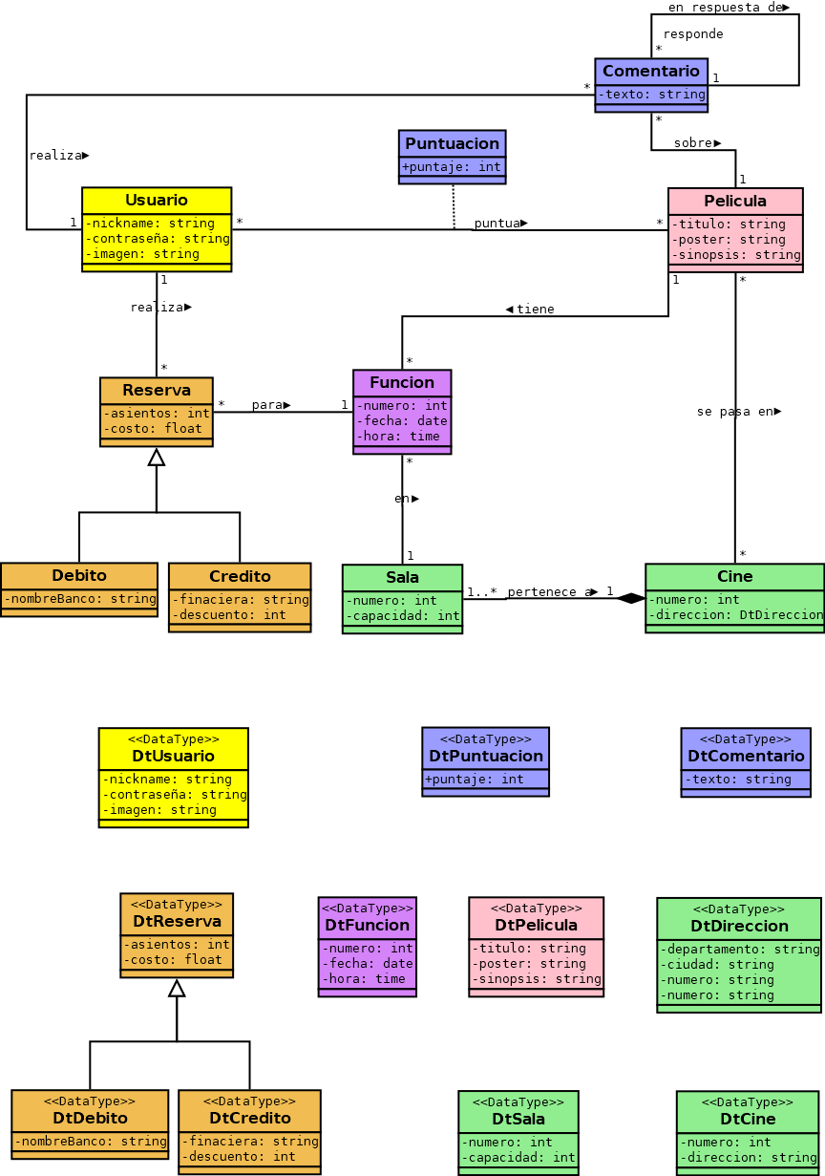

# 3- Restricciones

* Los nicknames de los usuarios no pueden repetirse.
* Los números de los cines no pueden repetirse.
* Los números de las salas no pueden repetirse dentro de un mismo cine.
* La cantidad de asientos de una reserva debe ser menor o igual a la cantidad de asientos disponibles en la sala donde se realiza la función.
* La suma de la cantidad de asientos reservados para una función no puede ser mayor que la cantidad de asientos de la sala.
* No puede haber dos funciones al mismo tiempo en la misma sala. Pero si en el mismo cine.
* Al definir una función, la fecha de ésta no puede ser anterior a la actual.
* Un usuario no puede puntuar una película que no haya visto.

# 4- Información adicional

## 4.1- Conceptos

|  |  |
| --- | --- |
| Nombre | Usuario |
| Descripción | Este concepto se utiliza para almacenar los datos del usuario, los datos que interesan son: nickname, contraseña, imagen |

|  |  |
| --- | --- |
| Nombre | Comentario |
| Descripción | En los comentarios solo interesará almacenar un string texto, que va a ser el comentario en si |

|  |  |
| --- | --- |
| Nombre | Pelicula |
| Descripción | De las peliculas se quiere almacenar su titulo, una sinópsis y un poster |

|  |  |
| --- | --- |
| Nombre | Puntuación |
| Descripción | Con este concepto se quiere saber que le pareció cada pelicula a los clientes, por lo tanto se almacenara un entero "puntaje" |

|  |  |
| --- | --- |
| Nombre | Funcion |
| Descripción | Con el concepto función se quiere saber su número identificador, la fecha y la hora en que se realizará |

|  |  |
| --- | --- |
| Nombre | Cine |
| Descripción | De los cines se guardará un número para identificarlo y su dirección |

|  |  |
| --- | --- |
| Nombre | Sala |
| Descripción | Con este concepto se quiere almacenar el numero de sala en un cine, y su capacidad maxima (cantidad de asientos) |

|  |  |
| --- | --- |
| Nombre | Reserva |
| Descripción | Con este concepto se almacenará las reservas que hacen los clientes, de las reservas se debe guardar la cantidad de asientos reservados, y el costo total |

|  |  |
| --- | --- |
| Nombre | Credito |
| Descripción | Si se abona el pago con tarjetas de credito se deberá guardar la financiera a la que pertenece la tarjeta, y si tiene descuento o no |

|  |  |
| --- | --- |
| Nombre | Debito |
| Descripción | En caso de hacer efectivo el pago con una tarjeta de debito se deberá almacenar solamente el nombre del banco al que pertenece |

## 4.2- Relaciones

|  |  |
| --- | --- |
| Nombre | Realiza |
| Tipo | Asociación |
| Descripción | Se usa para asociar usuario con comentario. "Usuario realiza comentario" |

|  |  |
| --- | --- |
| Nombre | Puntúa |
| Tipo | Asociación |
| Descripción | Se utiliza para asociar usuario con pelicula. "Usuario puntúa pelicula" |

|  |  |
| --- | --- |
| Nombre | Sobre |
| Tipo | Asociación |
| Descripción | Se utiliza para asociar comentario con pelicula. "Se realiza comentario sobre una pelicula" |

|  |  |
| --- | --- |
| Nombre | Tiene |
| Tipo | Asociación |
| Descripción | Con esta relacionamos pelicula con funcion. "Pelicula tiene funcion" |

|  |  |
| --- | --- |
| Nombre | Realiza |
| Tipo | Asociación |
| Descripción | Se usa para asociar usuario con reserva. "Usuario realiza una reserva" |

|  |  |
| --- | --- |
| Nombre | Se pasa en |
| Tipo | Asociación |
| Descripción | Se usa para asociar pelicula con cine. "Pelicula se pasa en tal cine" |

|  |  |
| --- | --- |
| Nombre | Pertenece a |
| Tipo | Asociación |
| Descripción | Se usa para asociar sala con cine y saber a que cine pertenece esa sala. "Esta sala pertenece a tal cine" |

|  |  |
| --- | --- |
| Nombre | Para |
| Tipo | Asociación |
| Descripción | Con esta relacion unimos la clase reserva con funcion para saber a que funcion pertenece una reserva |

|  |  |
| --- | --- |
| Nombre | En |
| Tipo | Asociación |
| Descripción | Se utiliza para relacionar funcion con sala, para saber en que sala se realizará tal función |

|  |  |
| --- | --- |
| Nombre | - |
| Tipo | Generalizacion |
| Descripción | Esta relacion es para saber si las reservas se harán con tarjetas de debito o de credito |

## 4.3- Tipos de Datos

|  |  |
| --- | --- |
| Nombre | DtPuntuacion |
| Descripción | Aca se guardará solamente un entero puntaje |

|  |  |
| --- | --- |
| Nombre | DtFuncion |
| Descripción | En este datatype se guardará tres variables: un numero identificador que va a ser de tipo entero, una fecha tipo date, y la hora de la funcion en tipo time |

|  |  |
| --- | --- |
| Nombre | DtSala |
| Descripción | Para las salas se almacenaran dos enteros: numero y capacidad |

|  |  |
| --- | --- |
| Nombre | DtComentario |
| Descripción | De comentario se almacena un string comentario |

|  |  |
| --- | --- |
| Nombre | DtPelicula |
| Descripción | El datatype de pelicula esta compuesto de tres strings: titulo, poster y sinopsis |

|  |  |
| --- | --- |
| Nombre | DtCine |
| Descripción | Este datatype contiene dos datos: un numero entero identificador del cine y un string direccion |

|  |  |
| --- | --- |
| Nombre | DtUsuario |
| Descripción | Se almacenaran 3 datos en el datatype de usuario, todos de tipo string: nickname, contraseña e imagen |

|  |  |
| --- | --- |
| Nombre | DtReserva |
| Descripción | Se necesitan almacenar dos datos de las reservas: un entero que va a ser el numero de asiento reservado, y el costo total de la reserva en tipo float |

|  |  |
| --- | --- |
| Nombre | DtCredito |
| Descripción | Este datatype almacena un string para la financiera a la que pertenece la tarjeta, y un entero descuento para saber si la tarjeta cuenta con algun descuento o no |

|  |  |
| --- | --- |
| Nombre | DtDebito |
| Descripción | El datatype de tarjeta de debito almacena solamente un string que sera el nombre del banco al que pertenece la tarjeta |

|  |  |
| --- | --- |
| Nombre | DtDireccion |
| Descripción | El datatype contendrá los datos de una dirección, siendo estos: departamento, ciudad, calle y número |